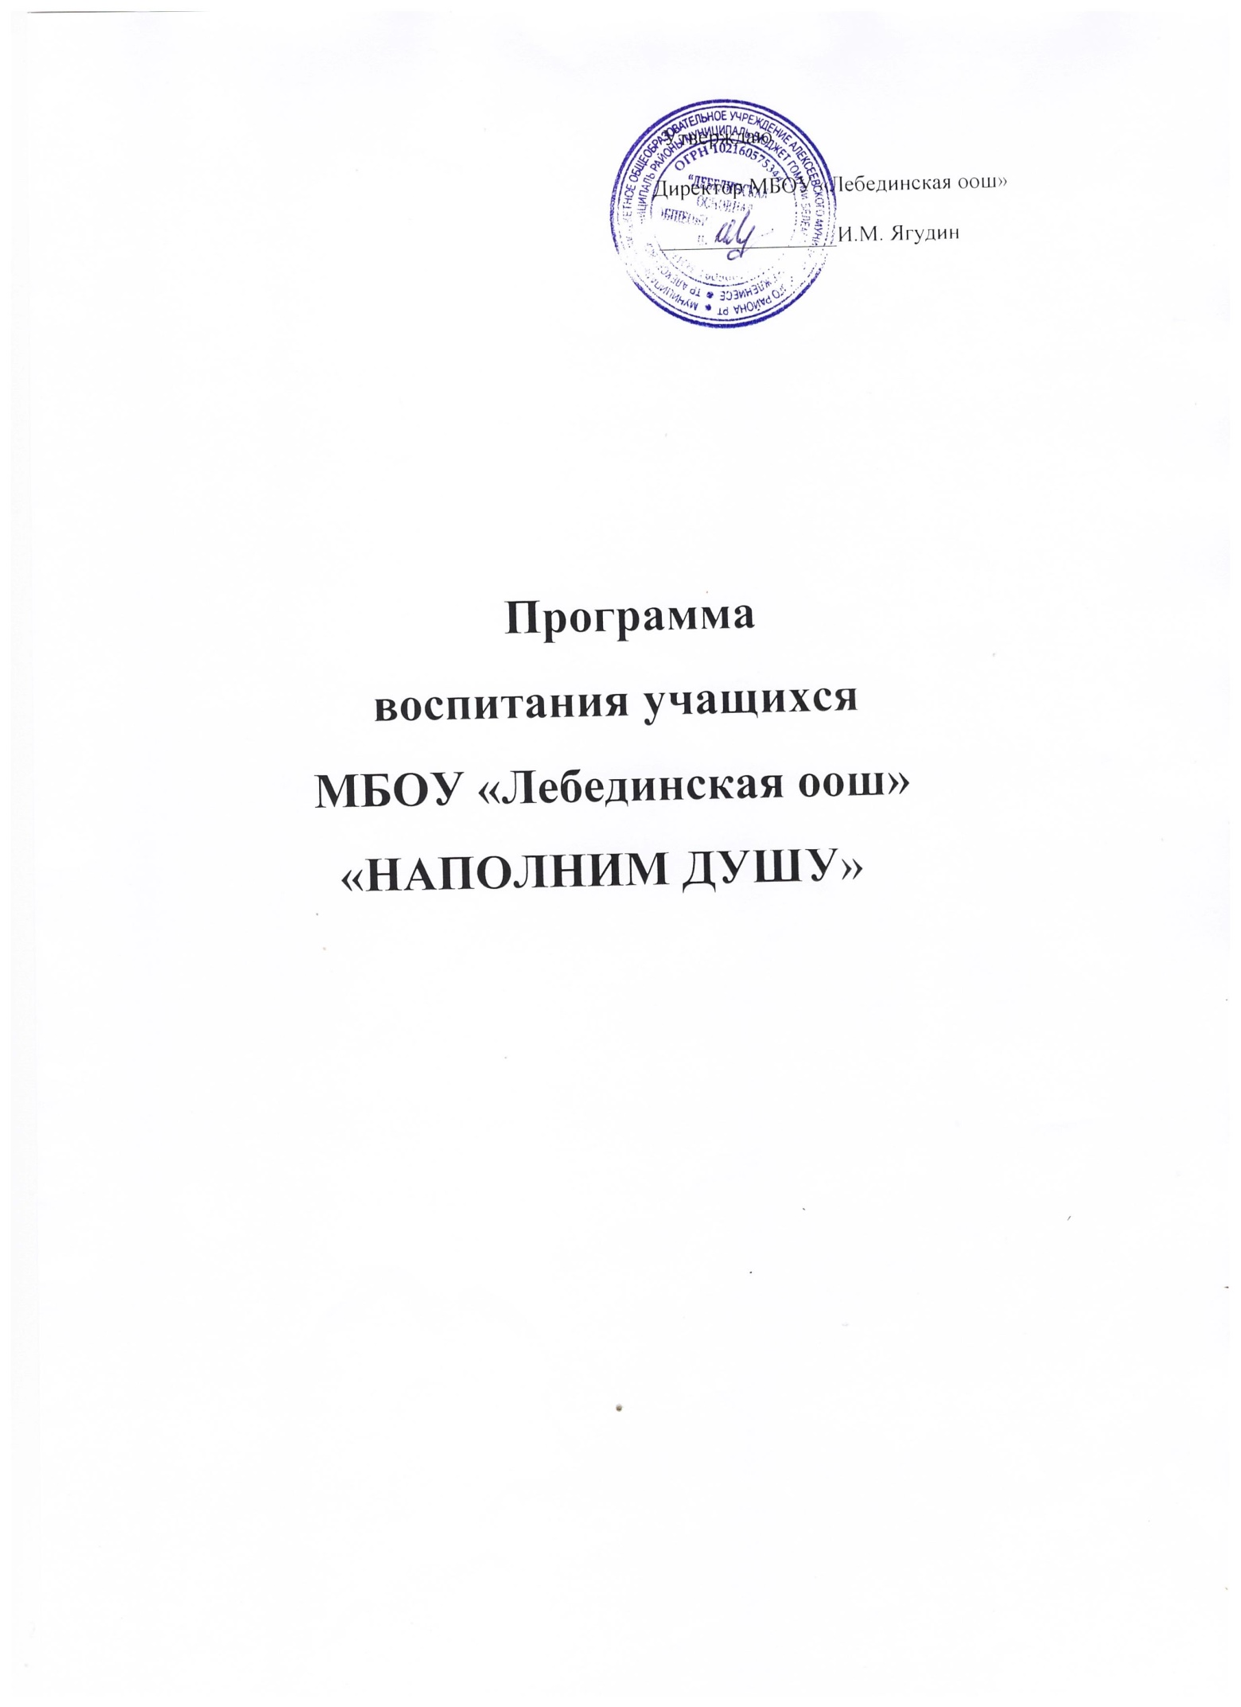

ЦЕЛИ ПРОГРАММЫ:

- Повышение эффективности функционирования воспитательной системы школы в процессе позитивной социализации личности ребенка через обеспечение необходимых научно – методических, организационных, кадровых, информационных и других условий для их развития в образовательном учреждении.
- Упорядочение деятельности, содействующей развитию социальной и культурной компетентности личности, ее самоопределение в социуме.
- Формирование человека- патриота – гражданина, семьянина – родителя, специалиста – профессионала.
- Представление учащимся досугового познавательно – образовательного пространства для самореализации внутренних потребностей и развития познавательной, эмоциональной среды и волевых качеств школьников с учетом возрастных особенностей.

ПОЯСНИТЕЛЬНАЯ ЗАПИСКА

В соответствии с Федеральным законом от 29.12.2013 № 273 «Об образовании в Российской Федерации» и Законом Республики Татарстан от 22 июля 2013 № 68-3 Р.Т. « Об образовании» воспитание рассматривается как целенаправленная деятельность, осуществляемая в системе образования, ориентированная на создание условий для развития духовности обучающихся на основе общечеловеческих ценностей, оказания им помощи в жизненном самоопределении, нравственном, гражданском и профессиональном становлении, в сохранении и укреплении их здоровья; создании условий для самореализации личности.
Школа является важнейшим субъектом воспитания детей и молодежи, осуществляющая воспитательные функции в социально значимых сферах и жизнедеятельности.
Стержнем воспитания является формирование эмоциональных ценностей и мотивационной сферы личности, социально необходимых знаний и навыков, профессиональных качеств, гражданкой позиции обучающихся. Сохранение и укрепление здоровья учащихся и соответственно роль и актуальность физического воспитания являются бесспорными, поскольку физическое здоровье является одной из основных предпосылок формирования здорового образа жизни.
Программа развития воспитания детей и учащейся молодежи обеспечит реализацию важнейшего направления государственной политики РТ в сфере образования.

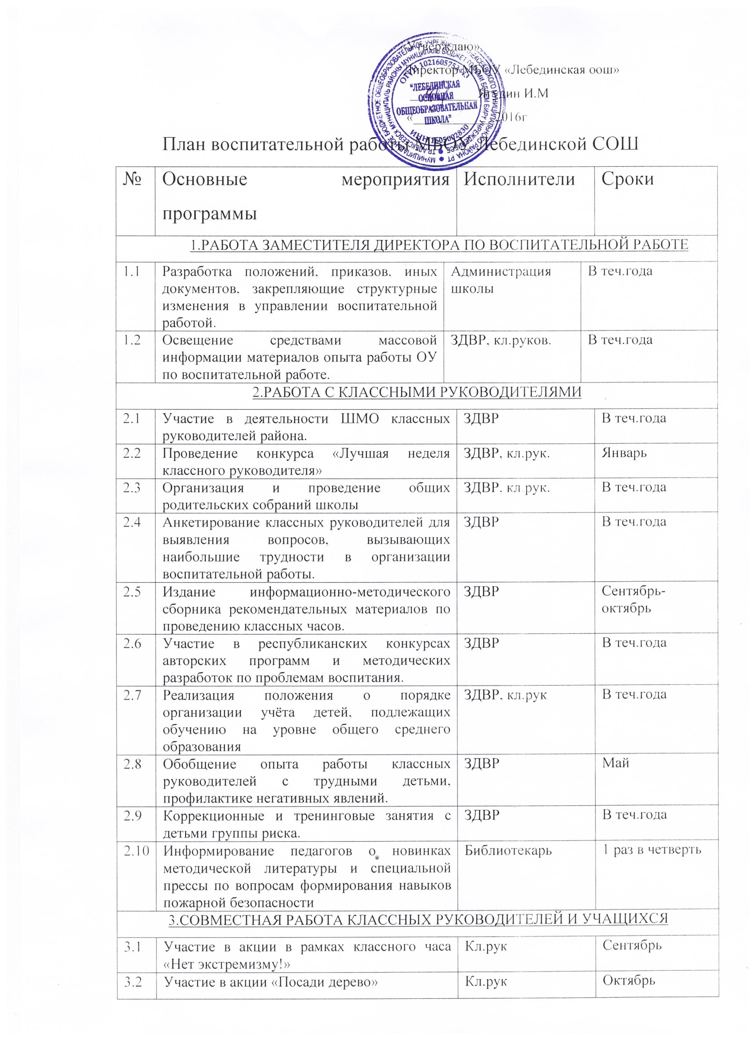

3.3 | Рейд с целью оказания посильной помощи одиноким и престарелым | Кл.рук | Сентябрь-октябрь
3.4 | Участие в акции «Каждой пичужке – наша кормушка» | Учитель технологии | Декабрь
3.5 | Участие в конкурсах «экологическая культура и окружающая среда» | Кл. рук | По плану РОО
3.6 | Участие в республиканском районном конкурсах рисунков | Учителя школы | По плану РОО
3.7 | Охрана прав и жизни детей | Кл. рук | Октябрь, Декабрь, Март, Май
3.8 | Проведение беседы «Осторожно лед!» | ЗДВР, кл.рук | Ноябрь, Апрель
4.ЭКОЛОГИЧЕСКОЕ НАПРАВЛЕНИЕ
4.1 | Месячник по охране окружающей среды | Учитель биологии | Апрель, май
4.2. | Месячник по охране леса | Учитель биологии | Сентябрь, май
4.3 | Участие в акции «Посади дерево» | Кл. рук | Октябрь, май
4.4 | Акция «Каждой пичужке – наша кормушка» | Учитель труда | Декабрь-март
4.5 | День птиц | Учитель биологии | 2 апреля
4.6 | День Земли | Администрация школы | 22 апреля
4.7 | Проведение экологических субботников | Администрация школы | Апрель- май
4.8 | День окружающей среды | Учитель биологии | 5 июня
4.9 | Праздник «По страницам красной книги» | Рук.объедин «Юный эколог» | Январь
4.10 | Участие в республиканских конкурсах | Администрация школы | По плану РОО
5.НАПРАВЛЕНИЕ ЗОЖ
5.1 | Соревнования среди учащихся по футболу, мини-футболу, осенний кросс, шахматам, теннису, лыжным гонкам, баскетболу, волейболу, легкой атлетике, бадминтону. | Учитель физкультуры | В течение учебного года
5.2 | Тестирование физической подготовленности и состояния здоровья учащихся школы | Учитель физкультуры | Октябрь-май
5.3 | Районный «Кросс нации» | Учитель физкультуры | Сентябрь
5.4 | Сдача норм ГТО | Учитель Физкультуры | В течении года
5.5 | Профилактические беседы с учащимися по профилактике алкоголизма и табакокурения | ЗДВР | В течение учебного года
5.6 | Оборудование уголков здоровья, спортивных стендов, оформление фотоальбомов по всем спортивным оздоровительным мероприятиям | Зав. кабинетами, ЗДВР, учитель физкультуры. | В течение учебного года
5.7 | Освещение спортивной жизни в районной газете | Учитель физкультуры, рук.спортивных объединений | В течение года
5.8 | Участие в районных соревнованиях среди педагогов по шахматам, кроссу, волейболу, лыжам, стрельбе, бадминтону. | Администрация школы | По плану РОО
5.9 | Проведение дней здоровья | ЗДВР, учитель физкультуры | 1 раз в четверть
5.10 | Организация и проведения праздника «Мама, папа, я- спортивная семья» | Учитель физкультуры, учителя начальных классов, ЗДВР | Октябрь
5.11 | Участие в районном смотре – конкурсе «Безопасное Колесо» | Учитель ОБЖ | Май
5.12 | Пропаганда специальной литературы по здоровому образу жизни | Библиотекарь, кл.рук. | В течение года
5.13 | Хоккейный матч товарищеский | Учитель физкультуры | Январь
5.14 | Туристический поход с родителями | Учитель физкультуры  Кл. рук. начальных классов. | Май
5.15 | Первенство школы по настольному теннису | Учитель физкультуры | Ноябрь
ПЛАН ГРАЖДАНСКО -_ПАТРИОТИЧЕСКОЕ НАПРАВЛЕНИЕ
.1 | Мероприятия, посвященные Дню пожилых людей | ЗДВР | Октябрь
.2 | Краеведческая работа:  6.1.1функционирование школьного музея  6.1.3участие в районных и республиканских конкурсах и исследовательских работ | Учитель истории  Учитель истории | В теч.года  По плану РОО
.3 | Классные часы по популяризации государственной символики РТ и РФ | Кл. руководители | Декабрь
.4 | Организация поездок учащихся в исторические музеи, театры района и республики | Администрация школы, кл. руководители. | По плану РОО
.5 | Уроки мужества, классные часы, встречи, беседы по патриотической тематике и т.д. к знаменательным датам. | Кл. руководители | По календарю
.6 | Месячник гражданско-патриотического воспитания:  - торжественная линейка, посвященная Дню народного единства  - торжественная линейка, посвященная Дню юного героя антифашиста «Никто не забыт, ничто не забыто»  - торжественный сбор, посвященный Дню вывода советских войск из Афганистана.  - Конкурсы газет, рисунков, посвященных Дню защитников Отечества.  - Игра по станциям «Быть гражданином своей Родины»  - Военно- патриотическая игра «Зарница»  - Игра для младших школьников «Зарничка»  - Праздничный концерт, посвященный «Дню защитников Отечества»  - Смотр строя и песни  - Игра для юношей «Тропа к генералу» | ЗДВР  ЗДВР  ЗДВР  Учитель ИЗО  ЗДВР  Учитель физкультуры  Учителя нач. классов  ЗДВР  Кл.рук, ЗДВР, учитель физкультуры  ЗДВР | Ноябрь  8 февраля  15 февраля  До 20 февраля  20 февраля  22 февраля  22 февраля  21 февраля  Февраль  Февраль
7 | Участие в военно- спортивной районной игре «Зарница» | Учитель ОБЖ | Февраль, май
8 | Организация тимуровской помощи ветеранам и пожилым, уход за памятником | Администрация школы, ЗДВР | В течение года
.9 | Связь с армией:  - Проведение переписки с воинскими частями.  - Оформление уголка «На страже Отечества» | Администрация школы  ЗДВР | В теч.года  Апрель
10 | Книга-журнальные выставки, демонстрации видеофильмов патриотической тематики | Библиотекарь, учитель истории | В теч.года
.11 | Торжественный митинг, посвященный Дню Победы | Администрация школы | Май
12 | Оформление альбомов о ветеранах Великой Отечественной Войны «Памяти жить в веках» | Учитель истории | В течение года
7.РАБОТА С ОДАРЕННЫМИ ДЕТЬМИ
7.1 | Выявление и создание банка данных по одаренным детям | ЗДВР | В течение года
7.2 | Организация и проведение школьных предметных олимпиад, участие в районных олимпиадах | Учителя предметники | Октябрь-март
7.3 | Участие в районном фестивале «Любознательные исследователи окружающего мира» | Учителя - предметники | Январь
7.4 | Проведение интеллектуальных игр среди школьников | ЗДВР | В теч.года
8.ПРОФИЛАКТИЧЕСКАЯ РАБОТА ПО УПОТРЕБЛЕНИЮ ДЕТЬМИ ПАВ
8.1 | Проведение классных часов на нравственно-эстетические, правовые темы с приглашением юристов, медицинских работников, организация мероприятий, пропагандирующих ЗОЖ, диспуты, вечера, читательские конференции и т.д. | Классные руководители, библиотекарь | В течение года
8.2 | Учет семей, неблагополучных в отношении наркомании, алкоголизма и других негативных явлений. Профилактическая воспитательная работа с ними. | ЗДВР, классные руководители | В течение года
8.3 | Выявление детей, подростков, молодежи, склонных к употреблению спиртного, токсических и наркотических веществ | ЗДВР, классные руководители | В течение года
8.4 | Родительские собрания по профилактике алкоголизма и наркомании с участием правоохранительных органов и медицинских работников | ЗДВР | В течение года
8.5 | Подбор фотоматериалов для использования в работе с учащимися, родителями и педагогами «Я за здоровый образ жизни» | ЗДВР, классные руководители | В течение года
8.6 | Создание банка данных учащихся, относящихся к «группе риска» | ЗДВР | В течение года
8.7 | Конкурс рисунков по темам: «Курить – здоровью вредить», «Алкоголь – яд и обман», «НЕТ наркотикам!» | Учитель рисования | Март
8.8 | Оформление уголка «Здоровье»: «От вредной привычки к болезни», «Алкоголь и семья неразрешимые противоречия», «Табак и табачный дым», «Венерические заболевания и их профилактика», «Употребление алкоголя и здоровье!» и др. | ЗДВР, библиотекарь | В течение года
8.9 | Реализация программы «Путь к успеху» | ЗДВР | В течение года
9.ТРАДИЦИОННЫЕ ДЕЛА
9.1 | День Знаний | ЗДВР | 1 сентября
9.2 | День пожилых людей | ЗДВР | 1 октября
9.3 | День учителя | ЗДВР | 5 октября
9.4 | Праздник урожая | ЗДВР, учитель биологии | октябрь
9.5 | Осенний бал | ЗДВР, совет старшеклассников | Октябрь
9.6 | День матери | ЗДВР | 27 ноября
9.7 | Новогодние праздники | ЗДВР | 26 декабря
9.8 | Смотр- конкурс инсценированной песни на военную тематику | ЗДВР | февраль
9.9 | Праздник встречи весны (Масленица) | Учителя музыки, литературы | Март
9.10 | Международный женский день | ЗДВР | 7 марта
9.11 | Неделя детской книги | Библиотекарь | Март
9.12 | День Победы | ЗДВР | 9 мая
9.13 | Последний звонок | ЗДВР | 25 мая
9.14 | Выпускной бал | ЗДВР | Июнь
9.15 | День пионерии | ЗДВР | 19 мая
9.16 | День России | ЗДВР | 12 июня
9.17 | Сабантуй | ЗДВР | Июнь
9.18 | День независимости Республики | ЗДВР | Август
10.ПДД
10.1 | Месячник безопасности | Администрация школы | Август- сентябрь
10.2 | Обновление стендов по ПДД (Оформление папок) | Классные руководители | Сентябрь
10.3 | Классные часы по ПДД | Классные руководители | Ежемесячно
10.4 | Беседы по профилактике нарушений ПДД | Классные руководители | В течение года
10.5 | Игра для младших школьников «Путешествие по стране дорожных знаков» с приглашением сотрудников ГИБДД | ЗДВР, классные руководители начальных классов | Март
10.6 | Индивидуальные беседы с родителями по профилактике нарушений ПДД | Классные руководители | В течение года
10.7 | Игра по станциям «Знай правила движения, как таблицу умножения» | ЗДВР | Январь
10.8 | Участие в районном конкурсе «Безопасное колесо» | Учитель ОБЖ | Май
10.9 | Викторина «правила пдд знай и выполняй». | Учитель ОБЖ | Май
11.ПРОФИЛАКТИКА ПОЖАРНОЙ БЕЗОПАСНОСТИ
11.1 | Организация заседания классных руководителей по теме «Пожар» | ЗДВР | Сентябрь
11.2 | Эвакуация детей и персонала по сигналу «Пожар!» | Нач.штаба ГО | 1 раз в четверть
11.3 | Беседа по пожарной безопасности при проведении новогодних праздников | Классные руководители | Декабрь
11.4 | Обновление стендов «Осторожно с огнем» | Администрация школы | В течение года
11.5 | Организация бесед на классных часах по ППБ | Классные руководители | Ежемесячно
11.6 | Встречи и беседы с сотрудником ОНД | ЗДВР | В течение года
11.7 | Просмотр видеофильмов по пожарной безопасности | ЗДВР, кл.рук. | В течение года
11.8 | Игра Зарница с использованием элементов тушения пожара, демонстрация умений и навыков учащихся при использовании табельных средств тушения пожара, подручных средств. | ЗДВР, учитель физкультуры | Февраль
11.9 | «Огонь-это опасно!» - профилактика пожарной безопасности при уборке территории и полевых работах | Классные руководители | Апрель
12.РАБОТА ПО ПРОФОРИЕНТАЦИИ
12.1 | Заседание МО классных руководителей «Проблемы профессионального самоопределения учащихся» | ЗДВР | Март
12.2 | Классные часы – беседы о различных профессиях (с приглашением представителей различных профессий) | Классные руководители | 3 четверть
12.3 | Родительское собрание «Роль родителей в процессе выбора профессии и самоопределении ребенка» | ЗДВР | Апрель
12.4 | Посещение Алексеевского аграрного колледжа | Администрация школы | Февраль
12.5 | КТД Мои профессиональные намерения» | ЗДВР | Март
12.6 | Беседа с учащимися 8-11 классов о приоритетах выбора профессии с/х направленности | Классные руководители | Январь

Ожидаемые результаты реализации программы:
- создание условий для формирования и развития личности, человека гражданина, семьянина, родителя, на основе положений Концепции о правах ребенка, положений Конституций РФ об образовании, рекомендаций ученых, методистов;
- создание условий для обеспечения приоритетности воспитания в процессе образования и воспитания как двух взаимосвязанных компонентов в системе образования;
- внедрение национально- регионального компонента в учебно- воспитательный процесс.

